Quel coût pour me chauffer ?

Séance 2 : Combien me coûte mon chauffage par an ?

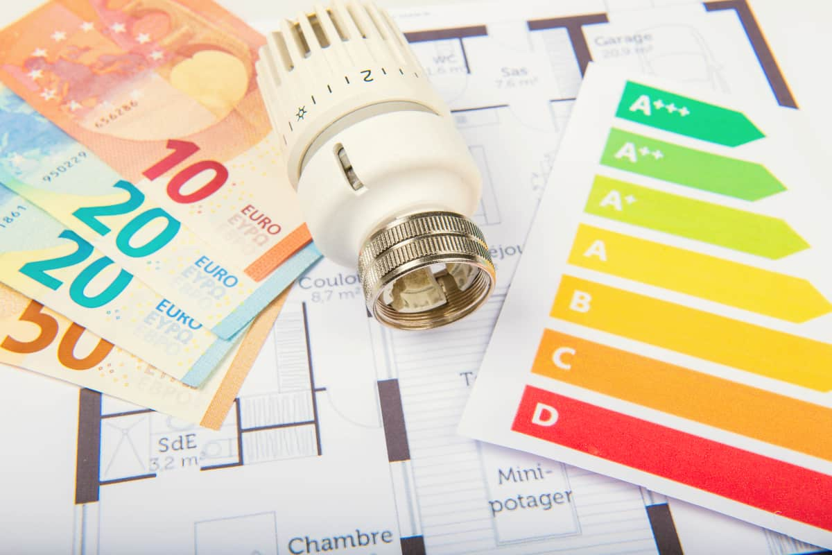

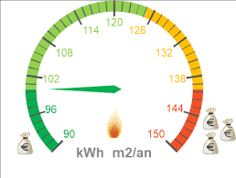

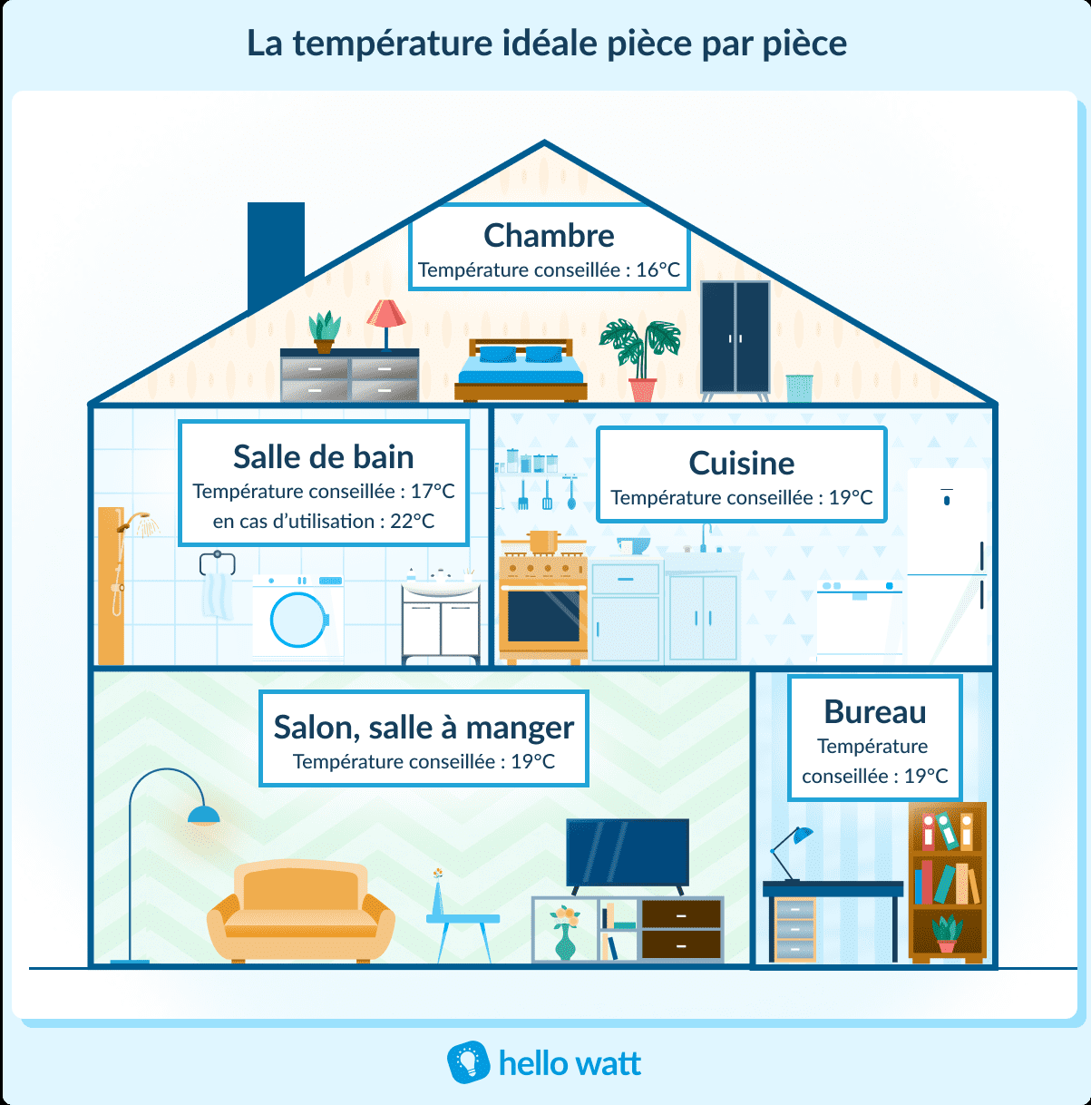

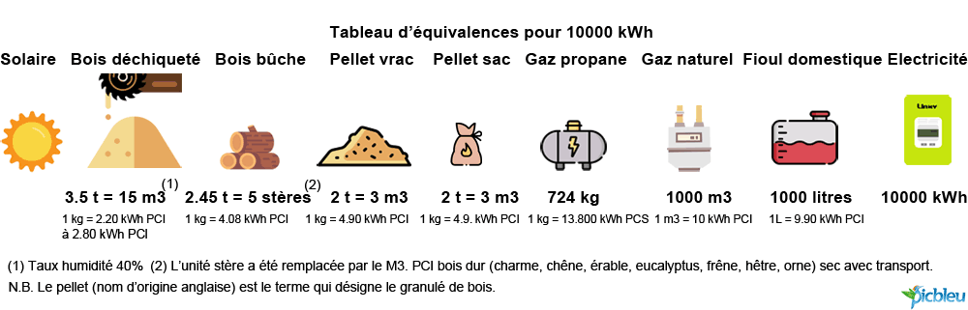

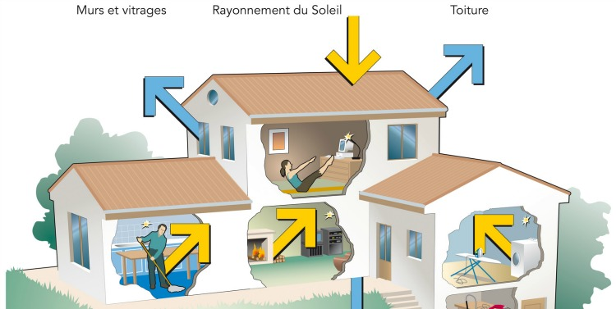

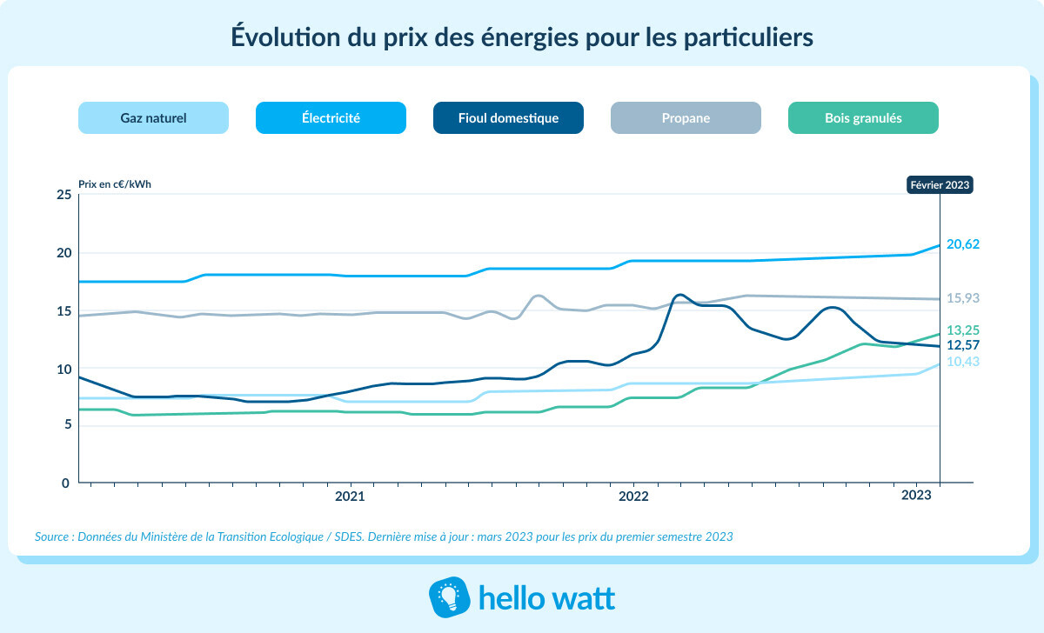

Table des matières

Etape 1 Eléa travail seul 4

Etape 2 Travail entre expert 5

Etape 3 Travail en équipe d’expert : 6

Etape 4 Réaliser en équipe l’exercice 10

Etape 5 Vérifier 12

Etape 6 Comparer les résultats 13

Etape 7 Répondre à la question (Seul 5 mn ) 13

Etape 8 Controverse coopérative 14

Objectifs professionnels : A la fin de la séance être capable de

* D’estimer les déperditions de son logement
* D’estimer le cout annuel de son chauffage à partir des déperditions
* D’apporter une « analyse critique » sur l’utilisation de l’intelligence artificielle.

**Objectifs d’apprentissage :**

1. Être capable de calculer les déperditions d’un logement pour ensuite estimer sa consommation énergétique afin de pouvoir conseiller le client.
2. Développer une analyse critique de à l’intelligence artificielle

|  |  |  |  |  |  |  |  |
| --- | --- | --- | --- | --- | --- | --- | --- |
| **Positionnement sur les compétences** | A | NE | ▁ | ▃ | ▆ | ▉ | PA |
| Action 8.4 Traiter les informations des mesures | | | | | | | |
| Les calculs de consommation sont réalisés correctement |  |  |  |  |  |  |  |
| Action 13.1 Interpréter les informations du client et/ou l’exploitant sur ses besoins | | | | | | | |
| La présentation est argumentée et cohérente |  |  |  |  |  |  |  |

Engagement de l'apprenant : ☆☆☆☆

|  |
| --- |
| **Observations complémentaires :** |

# Eléa travail seul

Se rendre sur Eléa

Ouvrir le dossier 



**Entourer** ci-dessous le

Thème de votre parcours Eléa

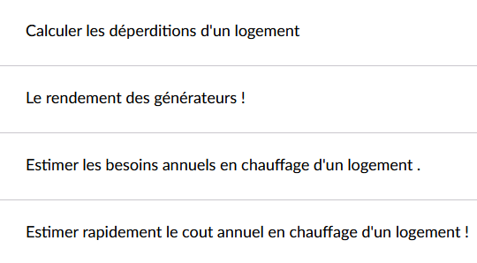



**Réaliser seul** votre parcours Eléa

# Travail entre expert

Quelles sont les informations que vous devez posséder pour répondre à votre thème ?

Pour les déperditions : l’année de construction, le volume chauffé, le lieu de l’habitation

Pour la puissance absorbée : le rendement de la chaufferie et la puissance utile (c’est-à-dire dans notre cas les besoins en chauffage les déperditions) ***

Pour les besoins annuels : les déperditions et le lieu (département et altitude du pavillon)

Pour le coût annuel : les besoins de chauffage et le prix de l’énergie.

Quelle formule devez-vous utiliser ? (Préciser les unités)

$$η =\frac{P\left(utile\right)}{P(absorbée)}$$

*P =Puissance en (W)*

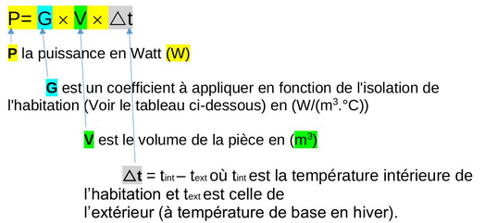





Rédiger un exercice pour vos camarades :

……………………………………………………………………………………………………………………………………………………………………………………………………………………………………………………………………………………………………………………………………………………………………………………………………………………………………………………………………………………………………………………………………………………………………………………………………………………

Proposer la correction :

…………………………………………………………………………………………………………………………………………………………………………………………………………………………………………………………………………………………………………………………………………………………………………………………………………………………………………

# Travail en équipe d’experts :

L’expert du **calcul de déperditions** vous explique pendant 5 mn ce qu’il a appris.

Qu’avez-vous compris de ce que vous a expliqué l’expert du calcul de déperditions ?

……………………………………………………………………………………………………………………………………………………………………………………………………………………………………………………………………………………………………………………………………………………

Que faut-il comme information ?

Pour les déperditions : l’année de construction, le volume chauffé, le lieu de l’habitation ……

Quelle est la formule avec ses unités ?



Quel exercice vous a proposé l’expert ?

……………………………………………………………………………………………………………………………………………………………………………………………………………………………………………………………………………………………………………………………………………………

……………………………………………………………………………………

Votre réponse :

……………………………………………………………………………………………………………………………………………………………………………………………………………………………………………………………………………………………………………………………………………………

……………………………………………………………………………………

L’expert du **la puissance utile** vous explique pendant 5 mn ce qu’il a appris.

Qu’avez-vous compris de ce que vous a expliqué l’expert du rendement des générateurs ?

……………………………………………………………………………………………………………………………………………………………………………………………………………………………………………………………………………………………………………………………………………………………………………………………………………………………………………………………………………………………………………………………….

Que faut-il comme information ?

Pour la puissance absorbée : le rendement de la chaufferie et la puissance utile (c’est-à-dire dans notre cas les besoins en chauffage les déperditions)

……………………………………………………………………………………

Quelle est la formule avec ses unités ?

$$P (absorbée)=\frac{P\left(utile\right)}{η }$$

*P =Puissance en (W)*

$$η =\frac{P\left(utile\right)}{P(absorbée)}$$

*P =Puissance en (W)*

Quel exercice vous a proposé l’expert ?

……………………………………………………………………………………………………………………………………………………………………………………………………………………………………………………………………………………………………………………………………………………

……………………………………………………………………………………

Votre réponse :

……………………………………………………………………………………………………………………………………………………………………………………………………………………………………………………………………………………………………………………………………………………

……………………………………………………………………………………

L’expert des **besoins en chauffage** vous explique pendant 5 mn ce qu’il a appris.

Qu’avez-vous compris de ce que vous a expliqué l’expert « des besoins en chauffage »?

……………………………………………………………………………………………………………………………………………………………………………………………………………………………………………………………………………………………………………………………………………………………………………………………………………………………………………………………………………………………………………………………….

Que faut-il comme information ?

Pour les besoins annuels : les déperditions et le lieu (département et altitude du pavillon)

Quelle est la formule avec ses unités ?



Quel exercice vous a proposé l’expert ?

……………………………………………………………………………………………………………………………………………………………………………………………………………………………………………………………………………………………………………………………………………………

……………………………………………………………………………………

Votre réponse :

……………………………………………………………………………………………………………………………………………………………………………………………………………………………………………………………………………………………………………………………………………………

……………………………………………………………………………………

L’expert du **coût annuel du chauffage d’un logement** vous explique pendant 5 mn ce qu’il a appris.

Qu’avez-vous compris de ce que vous a expliqué l’expert du coût annuel du chauffage d’un logement ?

……………………………………………………………………………………………………………………………………………………………………………………………………………………………………………………………………………………………………………………………………………………………………………………………………………………………………………………………………………………………………………………………….

Que faut-il comme information ?

Pour le coût annuel : les besoins de chauffage et le prix de l’énergie.

Quelle est la formule avec ses unités ?



Quel exercice vous a proposé l’expert ?

……………………………………………………………………………………………………………………………………………………………………………………………………………………………………………………………………………………………………………………………………………………

……………………………………………………………………………………

Votre réponse :

……………………………………………………………………………………………………………………………………………………………………………………………………………………………………………………………………………………………………………………………………………………

……………………………………………………………………………………

# Réaliser en équipe l’exercice

Mon client, habite à Rennes, il chauffe son logement à 19°C. Il souhaite connaitre son coût annuel de chauffage, car il a l’impression que sa facture est excessivement élevée et que la cause principale en est le chauffage. Il possède une habitation construite en 2005. La surface du logement à chauffer est de 150 m² de plain-pied avec une hauteur sous plafond de 2,5 mètres. Lors de l’entretien, vous relevez le rendement de sa chaudière à gaz à 80%.

P= 1,5 x (150 x 2,5) x (19-(-4)

P= 9 000 W



$$P (absorbée)=\frac{P\left(utile\right)}{η }$$

*P =Puissance en (W)*

P= 9000 / 0,8 = 11 250 W

Q= 11,25 X 2129 = 23 951 kWH



Q= 23 951 X 0,1 = 2395 €



**Ressources pour l’étape 4**

**Le DJU est de 2129 °C.jour par an .(Rennes)**

| **Énergie** | **Prix moyen (€ / kWh)** |
| --- | --- |
| ⚡ **Électricité** | 0,20 € |
| 🔥 **Gaz naturel** | 0,10 € |
| 🛢️ **Fioul** | 0,12 € |
| 🌳 **Granulés bois** | 0,08 € |
| 🪵 **Bois bûche** | 0,06 € |

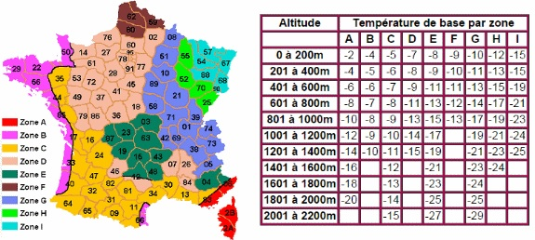

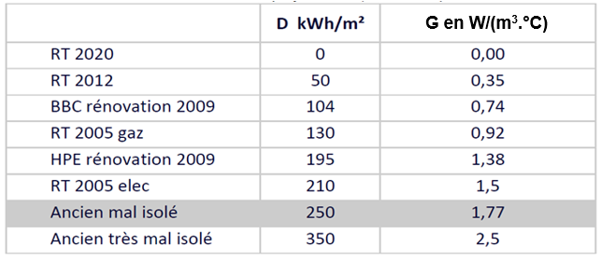

# Vérifier

Proposer l’intitulé de l’exercice à l’ ***« IA générative 1 »,*** qu’annonce-t-elle à votre client :

………………………………………………………………………………………………………………………………………………………………………………………………………………………………………………………………………………………………………………………………………………………………………………………………………………………………………………………………………………………………………………………………

Proposer l’intitulé de l’exercice l’ ***« IA générative 2 »,*** qu’annonce-t-elle à votre client ?

………………………………………………………………………………………………………………………………………………………………………………………………………………………………………………………………………………………………………………………………………………………………………………………………………………………………………………………………………………………………………………………………

Proposer l’intitulé de l’exercice à l’***« IA générative 3 »,*** qu’annonce-t-elle à votre client ?

………………………………………………………………………………………………………………………………………………………………………………………………………………………………………………………………………………………………………………………………………………………………………………………………………………………………………………………………………………………………………………………………

Proposer l’intitulé de l’exercice à l’***« IA générative 4 »,***, qu’annonce-t-elle à votre client ?

………………………………………………………………………………………………………………………………………………………………………………………………………………………………………………………………………………………………………………………………………………………………………………………………………………………………………………………………………………………………………………………………

# Comparer les résultats

Replacer vous en équipe d’expert et compléter le tableau :

|  |  |  |  |
| --- | --- | --- | --- |
| ***IA générative 1*** | ***IA générative 2*** | ***IA générative 3*** | ***IA générative 4*** |
|  |  |  |  |
|  |  |  |  |
|  |  |  |  |
|  |  |  |  |

# Répondre à la question (Seul 5 mn )

**Conseilleriez-vous à votre client d’utiliser l’intelligence artificielle pour répondre à la question ? Pourquoi ?**

……………………………………………………………………………………………………………………………………………………………………………………………………………………………………………………………………………………………………………………………………………………………………………………………………………………………………………………………………………………………………………………………………………………………………………………………………………………………………………………………………………………………………………………………………………………………………………………………….

Consulter les arguments des autres élèves et compléter votre argumentaire. (5 mn)

# Controverse coopérative

**Se placer en binôme : un POUR et un CONTRE**

Préparer la meilleure présentation possible de votre position ( 5 mn)

Elève A présente sa position à l’élève B qui peut poser des questions

( 2 mn)

Elève B présente sa position à l’élève A qui peut poser des questions

( 2 mn)

Vous vous engagez dans une discussion ouverte dans laquelle vous confrontez vos positions.

( 5 mn)

Elève A présente « l’autre position » à l’élève B qui peut poser des questions.

( 2 mn)

Elève B présente « l’autre position » à l’élève A qui peut poser des questions.

( 2 mn)

Proposer une position commune (Rédiger puis présenter aux autres binômes) :

…………………………………………………………………………………………………………………………………………………………………………………………………………………………………………………………………………………………………………………………………………………………………………………………………………………………………………………………………………………………………………………………………………………………………………………………………………………………………………………………………………………………………………………………………………………………………………………………………………………………………………………………………………………………………………………………………………………………………………